3 klasė
Solfedžio pamoka Nr. 7
1 užduotis:

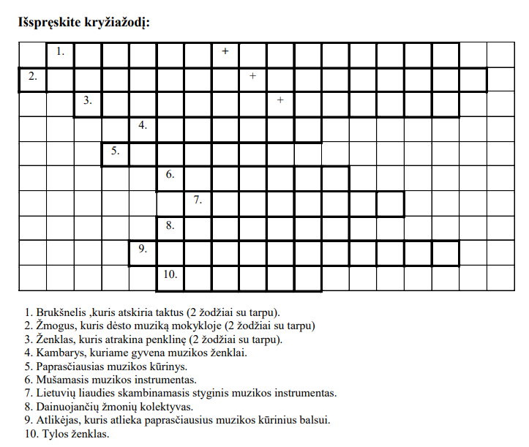

2 užduotis
